中新天津生态城
环境卫生设施技术指引（试行）
（住宅类）

中新天津生态城
2021年1月

目 录
一、总则 2
1.1 编制目标 2
1.2 编制依据 2
1.3 适用范围 2
1.3 生活垃圾定义 2
1.4 其他 3
二、生活垃圾分类指引 3
2.1 垃圾分类方法 3
2.2 可回收物、有害垃圾收运及资源化处置模式 3
2.3 厨余垃圾、其他垃圾收运及资源化处置模式 4
三、环境卫生设施配置类型 3
3.1 主要环境卫生设施 5
3.2 居住区细分类集中收集点 6
3.3 居住区两分类集中收集点 14
3.4气力收集管线 15
3.5 对外公共厕所 15
3.6垃圾应急转运平台 16
3.7宣传栏 16
3.8 其他说明 17
四、环境卫生设施配置数量及原则 17
4.1细分类及两分类集中收集点配置数量 17
4.2 气力收集管线 19
4.3 对外公共厕所 19
4.4 垃圾应急转运平台 19
4.5 宣传栏 19
五、环境卫生设施建设标准及重点要求 20
5.1 细分类集中收集点 20
5.2 两分类集中收集点 21
5.3 气力收集管网 22
六、建设模式 24
6.1建设模式 24
6.2 报建及验收程序 24
七、附则 25

一、总则

1.1 编制目标
为有效推进中新天津生态城“无废城市”建设，做好城市生活垃圾分类，促进生活垃圾源头减量，提高环境卫生管理水平，规范中新天津生态城环境卫生设施设备配置，制定本技术指引。

1.2 编制依据
《天津市生活垃圾管理条例》（2020年12月1日起施行）；
关于印发《天津市2020年度进一步加快推进生活垃圾分类工作的实施方案》的通知（津分类办【2020】4号）；
《中新天津“无废城市”建设试点实施方案》（津生发【2019】44号）；
《环境卫生设施设置标准》（CJJ27-2012）；
《城市环境卫生设施规划标准》（GB/T 50337-2018）；
《生活垃圾分类标志》（GB/T 19095-2019）；
《城市生活垃圾分类及其评价标准》（CJJ/T102-2004）。

1.3 适用范围
本技术指引适用于中新天津生态城居住区（住宅，下同）地块用地红线内的环卫设施配置。

1.3 生活垃圾定义
本指引中的生活垃圾是指居住区产生的日常生活垃圾。

1.4 其他
环境卫生设施配置应与区域内生活垃圾分类收集、分类运输、分类处置系统相适应，与生活垃圾产生量、收运频率要求相适应。

二、生活垃圾分类指引

2.1 垃圾分类方法
中新天津生态城生活垃圾类别分为可回收物、有害垃圾、厨余垃圾和其他垃圾4个大类。
（1）可回收物指的是宜回收利用的生活垃圾，包括纸类、塑料、金属、玻璃及织物等五小类。
（2）有害垃圾，是指对人体健康或者自然环境造成直接或者潜在危害的生活垃圾，包括废灯管、废电池、废药品、废温度计、废杀虫剂和消毒剂、废油漆及其包装物等；
（3）厨余垃圾指的是宜腐烂的、含有机质的生活垃圾，本指引中指居民家庭日常生活过程中产生的家庭厨余垃圾。
（4）其他垃圾指的除可回收垃圾、有害垃圾和厨余垃圾外的生活垃圾。
居住区将生活垃圾分为可回收物、有害垃圾、厨余垃圾及其他垃圾四类，按照以上四类设置垃圾收集设施。

2.2 可回收物、有害垃圾收运及资源化处置模式
（1）可回收物中的玻璃、塑料、纸张、金属、织物等经细分类后由居民自行投放至细分类集中收集点，在细分类集中收集点智能计量并记录后，由专用密闭运输车进行收运、回收。可回收物中的家具、家电、其他尺寸较大或数量较多不适合投放至细分类集中收集点的，由居民自行预约上门回收或自行运送至垃圾资源化中心处理（居民自行承担上门回收费用）。
（2）有害垃圾细分类后直接投放至细分类集中收集点，由专用的密闭运输车转运至有资质的处理单位进行无害化处置。

2.3 厨余垃圾、其他垃圾收运及资源化处置模式
中新天津生态城气力覆盖区的厨余垃圾、其他垃圾采用密闭式垃圾气力输送系统进行分类收集，主要是依靠垃圾产生地的投放设施、气力输送管网及中央收集站对垃圾进行密闭输运，最大限度降低垃圾堆积时间及运输过程中对环境的不利影响。

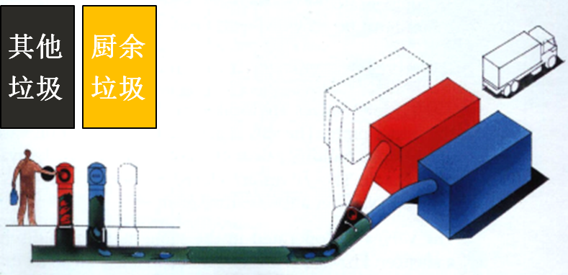
图1 厨余垃圾及其他垃圾气力输送示意图

居住区产生的厨余垃圾及其他垃圾分类后，直接投放至附近细分类集中收集点或两分类收集点。其中气力覆盖区域其他垃圾通过气力输送系统输送至中央收集站压缩处理后，密闭转运至焚烧发电厂进行资源化处理；厨余垃圾通过气力输送系统输送至中央收集站压缩处理后密闭运至餐厨垃圾资源化处理中心进行最终处置。非气力覆盖区通过专用车辆转运至处置场进行最终处置。

三、环境卫生设施配置类型

3.1 主要环境卫生设施
中新天津生态城各地块红线内设置的环境卫生设施主要包括：细分类集中收集点（含气力投放设施）、两分类集中收集点（含气力投放设施）、气力输送管线、对外公共厕所、垃圾应急转运平台、分类宣传栏等。对于气力覆盖区域气力投放口与集中收集点统一布置，其中细分类集中收集点内主要设置可回收物收集箱体、有害垃圾收集箱体、厨余垃圾收集气力投放口、其他垃圾收集气力投放口、进气阀等；两分类集中收集点内主要设置厨余垃圾收集气力投放口、其他垃圾收集气力投放口、进气阀。气力投放口样式按照居民投放和物业投放两种形式设置，具体根据地块实际情况细化设计。对于非气力覆盖区域细分类集中收集点主要设置可回收物收集箱体、有害垃圾收集箱体、厨余垃圾收集箱体、其他垃圾收集箱体，两分类集中收集点设置厨余垃圾收集箱体、其他垃圾收集箱体，不涉及气力输送管线。各收集点按本指引规定进行配置。
对于气力覆盖区域地块内部分气力投放口不具备与集中收集点统一布置的点位，集中收集点按照非气力覆盖区域的布置形式设置垃圾投放设施。

表1 居住区主要环境卫生设施设置一览表
序号 | 设施
1 | 细分类集中收集点
2 | 两分类集中收集点
3 | 气力收集管线
4 | 对外公共厕所
5 | 垃圾应急转运平台
6 | 分类宣传栏

3.2 居住区细分类集中收集点
居住区细分类集中收集点是同时具备收集四类垃圾的综合投放设施，主要包括可回收物收集容器、有害垃圾收集容器、厨余垃圾气力输送投放设备（非气力覆盖区为收集箱体）、其他垃圾气力输送投放设备及进气阀（非气力覆盖区为收集箱体）、配套雨棚等。其中配套雨棚、地面、各类预埋预留等附属设施由开发商按照要求自行设计建设。
可回收物收集容器，依照国家标准分织物、纸类、塑料、金属、玻璃五类可回收物。收集容器为智能物联网设备，居民投递信息上传数据中心，获得相应积分奖励。居民可以使用互联网+手机APP与小程序查询使用积分信息。
可回收物收集容器及收集箱体功能点如下：
- 人脸识别、IC卡、电子会员卡、扫描屏幕二维码、账号密码多种登录方式，满足不同类型人群需要；
- 触摸屏操作设备，无需机械按钮手动操作，简便宜用；
- 具备智能语音功能 ，可以语音提示，识别基本语音指令；
- 物品自动称重计算积分，连结数据中心；
- 自动开合密封门，配置快捷关门按钮；
- 垃圾箱满溢检测，收运自动调度；
- 设备工作时间可以设置多时间段，非工作时间提示居民定时投放，满足定时定点分类投放需求；
- 投递口防夹手、防盗设计，安全可靠；
- 设备状态、运行数据远程检测，控制降低运维成本；
- 垃圾分类数据可与生态城垃圾分类云平台对接。
- 每类箱体尺寸保证能放置标准240L垃圾桶。
有害垃圾收集容器，细分投放种类，设置过期药品、电池、灯管、温度计单独搜集容器，同时设置大投放口，回收口罩等日常有害垃圾。
厨余垃圾、其他垃圾气力输送投放设备，主要设备包括2个（或多个）气力投放口和1个气力进气阀，为垃圾气力输送专用设备，主要由储存单元、室外投放、地埋、阀门、控制元件等组成。材质为低碳钢，设备的工作通过Lonworks通讯协议控制气动阀门实现，进气阀采用压缩空气驱动且采用Lonworks通讯协议进行控制并设置消音装置。居民将分别打包的厨余垃圾、其他垃圾投入各自类别的气力投放口，投放后垃圾在投放口储存节内暂时存储，存满后排放阀将储存节内的垃圾排放至气力输送管道，通过气力输送管道传输至垃圾集中收集中心，无二次环境污染。
气力覆盖区域居住区细分类集中收集点宜按照以下6种形式布置（开发商也可根据小区实际情况自行设计布置样式，但需满足气力输送管线技术要求），非气力覆盖区集中收集点为细分类收集箱体、两分类收集箱体，不涉及气力输送管线。细分类集中收集点宜与地块景观结合设置于居民方便到达或小区中央位置。
- 气力覆盖区域细分类集中收集点样式：
样式一：一字型布置样式。预留用地位置尺寸为10060mm（长）×1200mm（宽），如图所示：
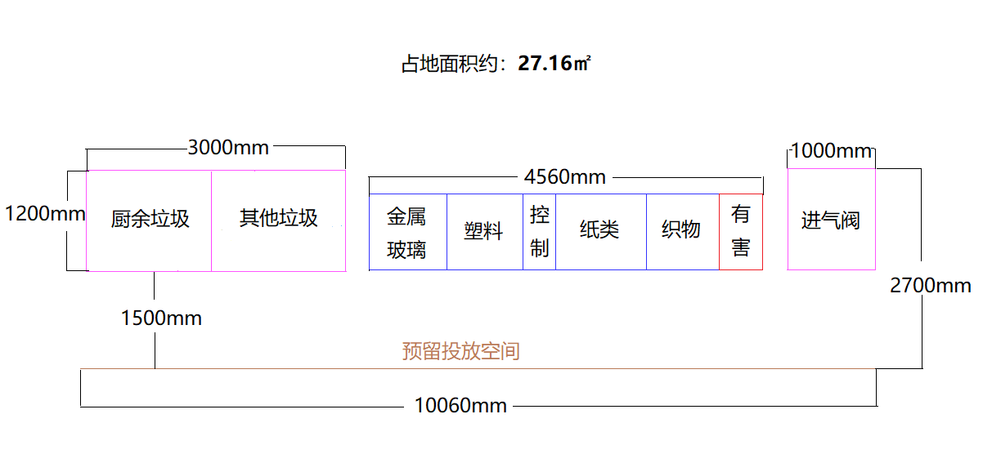
气力覆盖居住区细分类集中收集点样式一尺寸（施工可能略有差异）
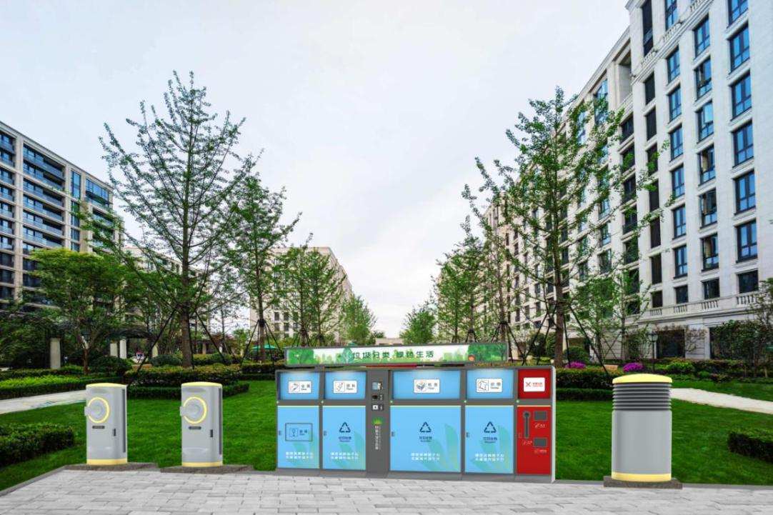
气力覆盖居住区细分类集中收集点样式一（图片仅供参考）

样式二：并列型布置样式。预留用地位置尺寸为4716mm（长）×1200mm（宽），4560mm（长）×850mm（宽），中间过道至少1500mm宽，如图所示：
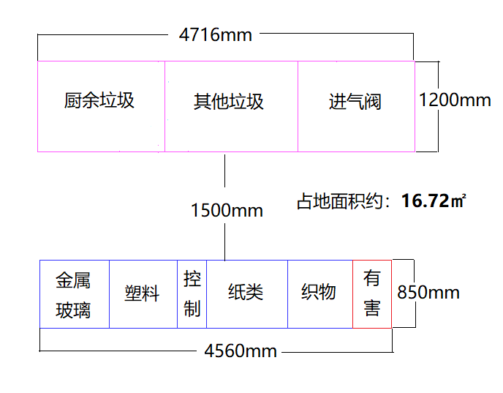
气力覆盖居住区细分类集中收集点样式二尺寸（施工可能略有差异）

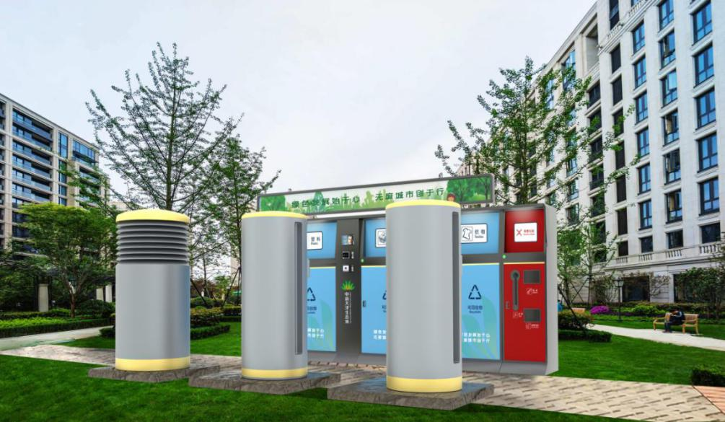
气力覆盖居住区细分类集中收集点样式二（图片仅供参考）
样式三：人字型布置样式。预留用地位置尺寸为4716mm（长）×1200mm（宽），4560mm（长）×850mm（宽），如图所示：
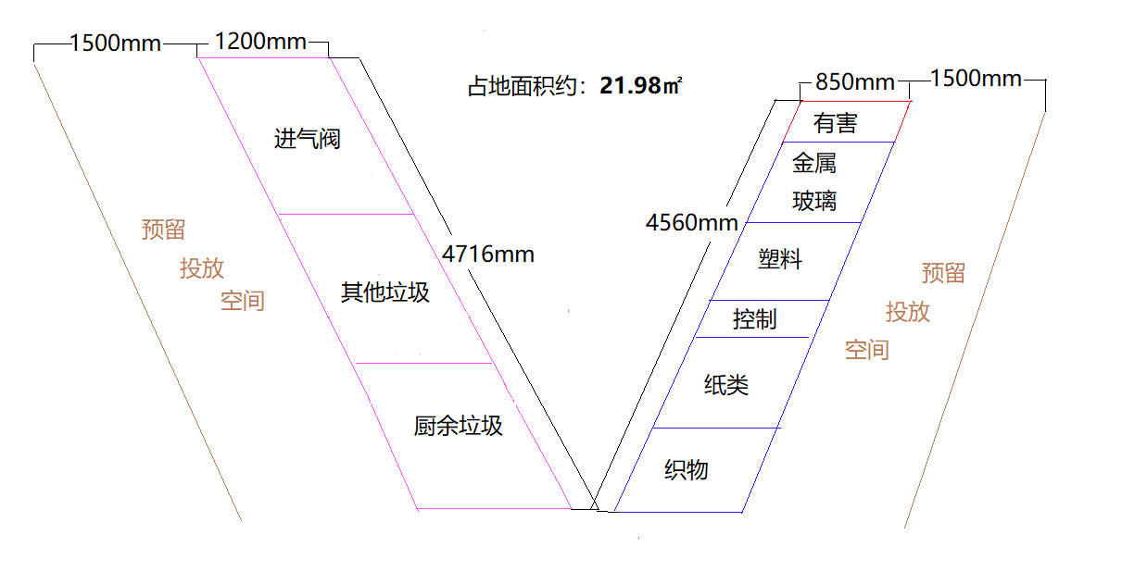
气力覆盖居住区细分类集中收集点样式三尺寸（施工可能略有差异）
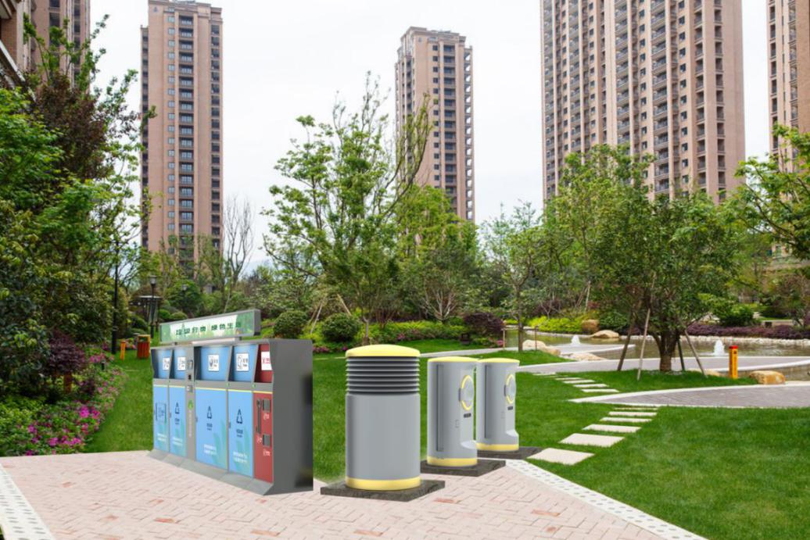
气力覆盖居住区细分类集中收集点样式三（图片仅供参考）

样式四：π型布置样式。预留用地位置尺寸为5116mm（长）×3600mm（宽），如图所示：

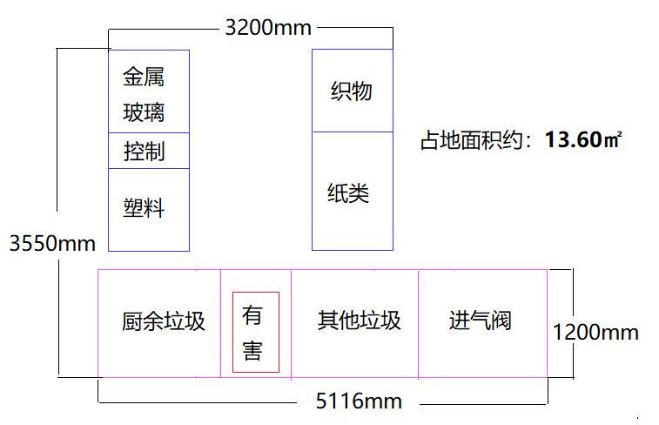
气力覆盖居住区细分类集中收集点样式四尺寸（施工可能略有差异）

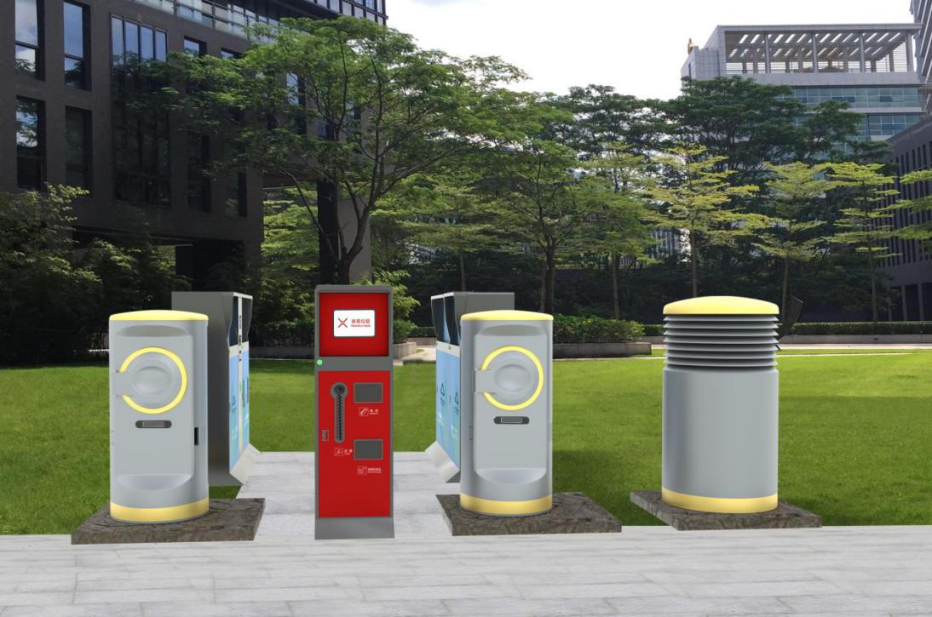
气力覆盖居住区细分类集中收集点样式四（图片仅供参考）

样式五：L型布置样式。预留用地位置尺寸为10860mm（长）×1200mm（宽），4560mm（长）×850mm（宽），如图所示：
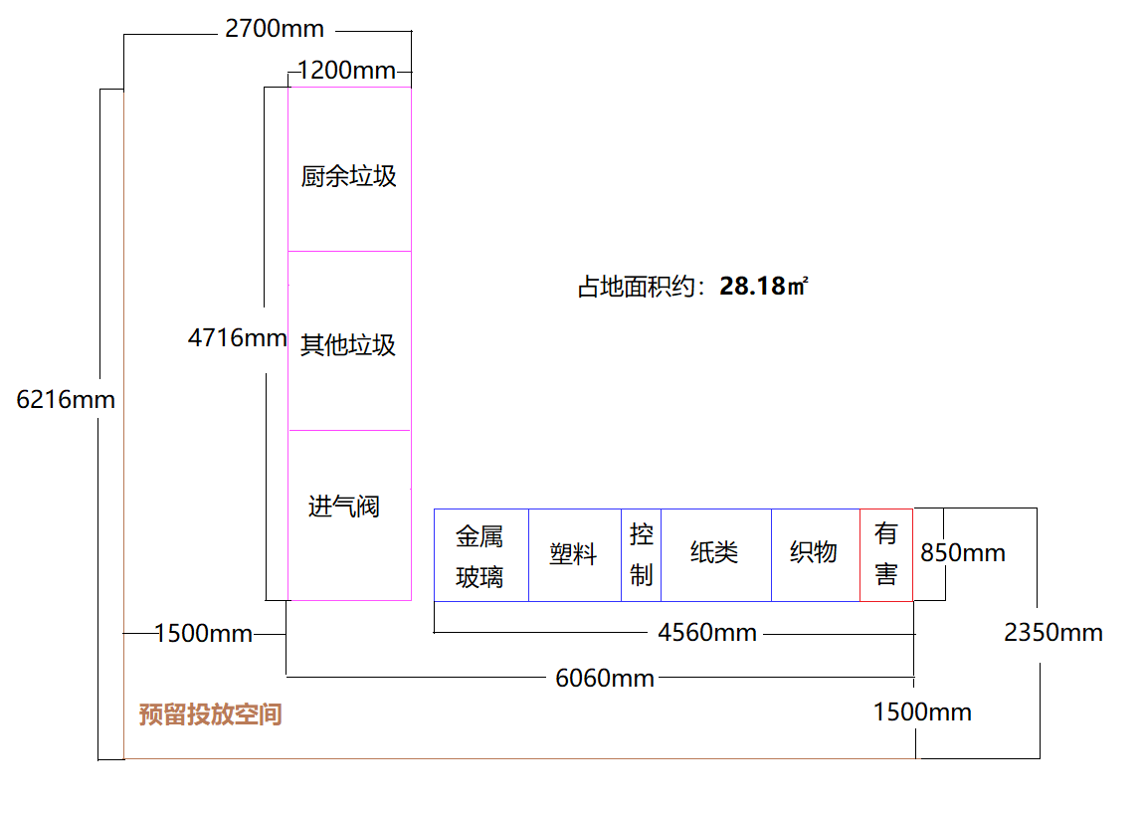
气力覆盖居住区细分类集中收集点样式五尺寸（施工可能略有差异）
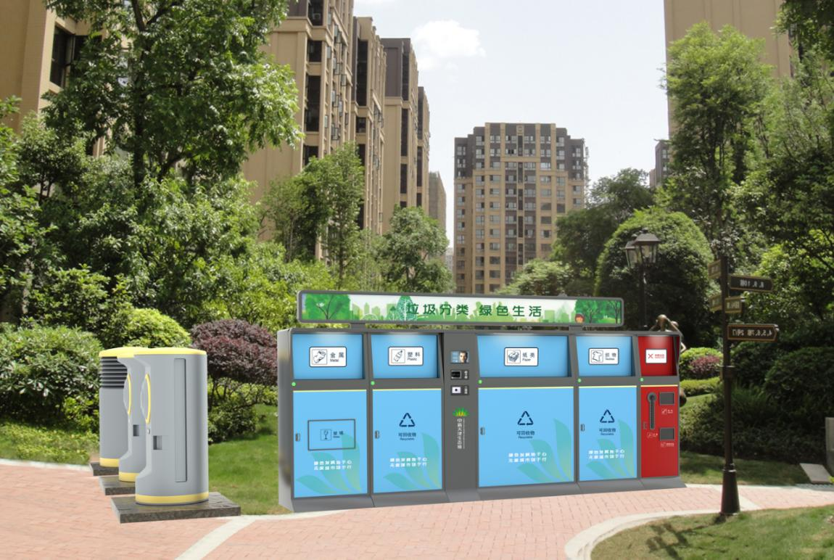
气力覆盖居住区细分类集中收集点样式五（图片仅供参考）

样式六：气力投放口密封型布置样式。预留用地位置尺寸为10860mm（长）×1600mm（宽），如图所示：
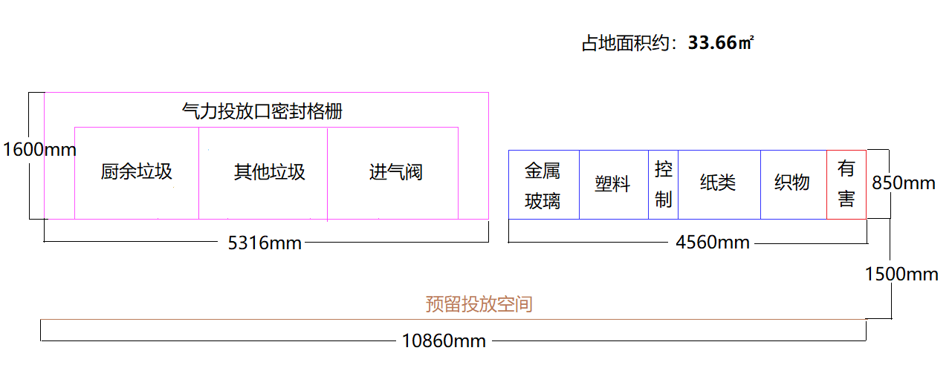
气力覆盖居住区细分类集中收集点样式六尺寸（施工可能略有差异）

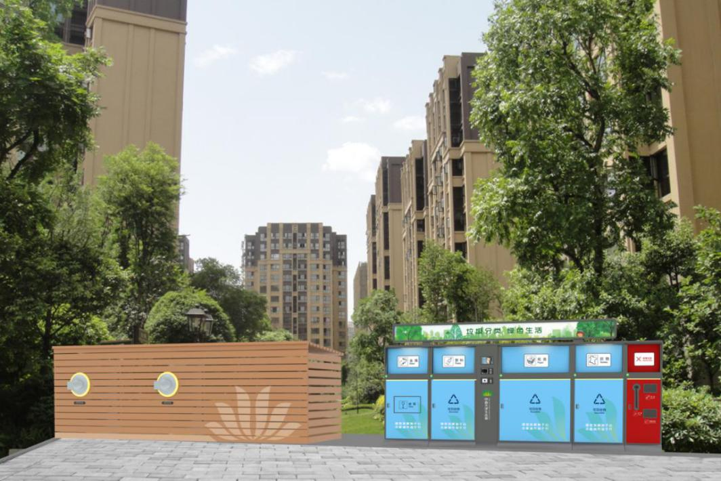
气力覆盖居住区细分类集中收集点样式六（图片仅供参考）
- 非气力覆盖区域细分类集中收集点样式：

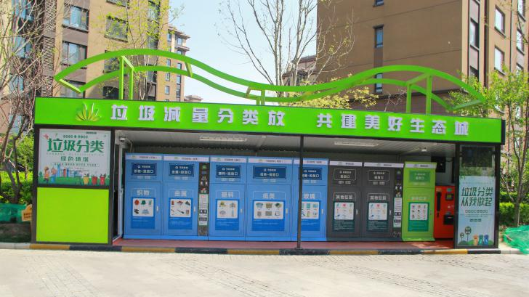
非气力覆盖居住区细分类集中收集点样式（图片仅供参考）

3.3 居住区两分类集中收集点
居住区两分类集中收集点包括厨余垃圾气力输送投放设备（非气力覆盖区域为收集箱体）、其他垃圾气力输送投放设备（非气力覆盖区域为收集箱体）、进气阀（非气力覆盖区域不设置）、配套雨棚等，其中配套雨棚、地面、各类预埋预留等附属设施由开发商按照要求自行设计建设。
- 气力覆盖区域两分类集中收集点：
气力覆盖区域两分类集中收集点为3个气力投放口加一个进气阀，预留用地位置尺寸为4716mm（长）×1200mm（宽），如图所示：
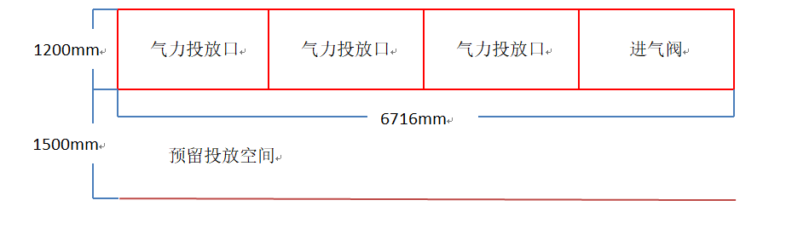
气力覆盖区两分类集中收集点样式尺寸（施工可能略有差异）
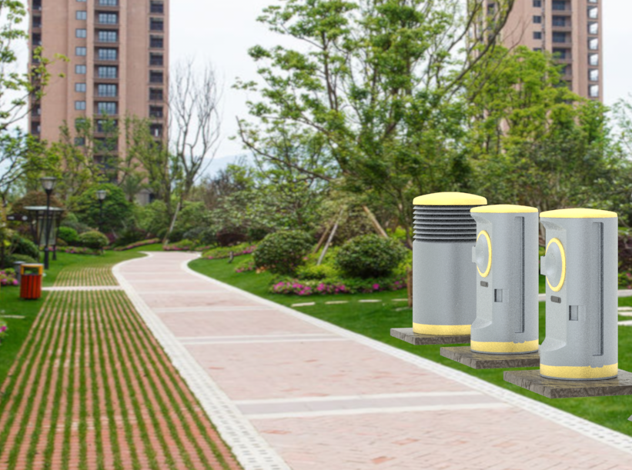
气力覆盖区居住区两分类集中收集点样式（图片仅供参考）
- 非气力覆盖区域两分类集中收集点：
非气力覆盖区域两分类集中收集箱体功能要求同3.2条可回收物收集容器及收集箱体功能。

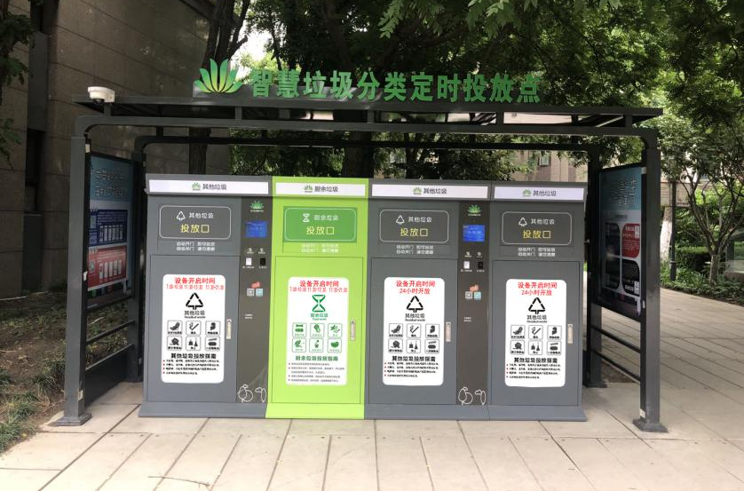
非气力覆盖区居住区两分类集中收集点样式（图片仅供参考）

3.4气力收集管线
气力收集管线为连通公共管网接驳点与收集点气力投放设备的唯一路由，是保障地块内环卫设施正常使用必要条件。地块内气力收集管线采用直埋敷设，主要管线为DN500钢管和2根DN90PE管，DN500管道为垃圾的输送管道，材质为Q235B，壁厚不低于12mm，外防腐，焊接连接，弯头转弯半径为1800mm。DN90PE管为控制电缆和压缩空气管的穿线管。
地块与公网接驳处需设置分段阀室，要求预留3m×3m阀室位置，管道延线设置检修井。

3.5 对外公共厕所
（1） 建筑面积≥30㎡。
（2） 符合国家规范及生态城相关要求；
（3） 应设置明显的统一标志，便于居民或行人识别。
（4）由开发商自行建设。

3.6垃圾应急转运平台
（1） 面积：建议不小于100㎡ 。可至少存放30个标准240L垃圾桶。
（2） 位置：方便垃圾运输车进出转运垃圾及临时停靠、有明显标识，平台选址应考虑垃圾转运压缩车作业过程中，不会对其他车辆或行人通行造成影响。
（3） 使用要求：无气力输送系统配套小区日常使用；有气力输送系统配套小区，在气力系统检修或停运期间使用。
（4） 地面：硬化，易于清洗。
（5） 样式由开发商自行设计建设。

3.7宣传栏
（1）分类宣传栏
- 位置：独立、专用，在小区醒目位置设置。
- 规格、样式：版面尺寸符合下图要求，整体样式结合小区景观自行设计。其他尺寸参考下图，不做强制要求。
- 数量：地块各出入口均需设置，且不少于2个。
- 样式由开发商自行设计建设。

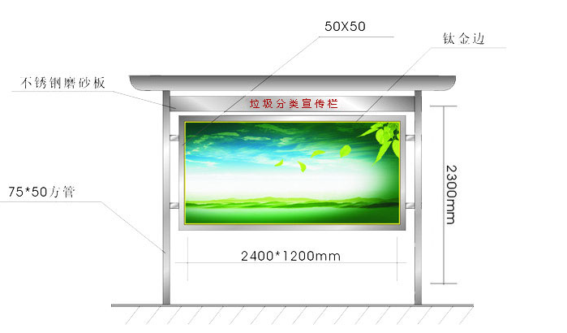
图8 分类宣传栏样式图（仅供参考）
（2）楼内宣传栏：
- 规格尺寸：500mm*700mm；
- 产品特性：外开合设计，便于更换画面；
- 垃圾分类相关内容宣传、告知。
- 配置标准：每个单元门1处。
- 样式由开发商自行设计建设。

3.8 其他说明
对于气力未覆盖小区，垃圾气力投放口设施调整为垃圾智慧分类站亭，其它设施参照本指引。
每处集中收集点所含气力投放口数量宜根据地块的实际情况适当调整。

四、环境卫生设施配置数量及原则

4.1细分类及两分类集中收集点配置数量
中新天津生态城地块红线内细分类及两分类集中收集点整体按照细分类集中收集点服务范围（动线距离）不超过300m，两分类集中收集点服务范围（动线距离）不超过150m进行配置。每个地块至少设置1个细分类垃圾集中收集点。居住区细分类及两分类集中收集点配置数量如下：
居住区每户按照3人计算，配置数量计算方式如下：
- 高层建筑或容积率≥1.5的小区，宜按照每300户-350户设置1处两分类集中收集点。细分类集中收集点按照下表设置：
表2 容积率≥1.5细分类集中收集点个数一览表
序号 | 小区户数（N） | 细分类集中收集点
1 | N≤1500户 | 1
2 | 1500户＜N ≤2500户 | 2
3 | 2500户＜N | 3
- 小高层住宅区或1.1＜容积率＜1.5的小区，宜按照每250户-300户设置1处两分类集中收集点。细分类集中收集点按照下表设置：
表3 1.1＜容积率＜1.5细分类集中收集点个数一览表
序号 | 小区户数（N） | 细分类集中收集点
1 | N≤1000户 | 1
2 | 1000户＜N ≤2000户 | 2
3 | 2000户＜N | 3
- 容积率≤1.1的小区，宜按照同时满足每100户-150户设置1处两分类集中收集点和每6-8座楼设置一组两分类集中收集点的要求，方便居民使用。细分类集中收集点按照下表设置：

表4 容积率≤1.1细分类集中收集点个数一览表
序号 | 小区户数（N） | 细分类集中收集点
1 | N≤600户 | 1
2 | 600户＜N ≤1000户 | 2
3 | 1000户＜N | 3

4.2 气力收集管线
气力收集管线根据公共管网接驳位置及地块内收集点的布置位置等综合考虑。气力收集管线采用明开槽形式敷设于地块地表附土层内，各地块应综合考虑地块内管网综合，合理配置地块内气力收集管线，尽量减少气力管线的长度。

4.3 对外公共厕所
各地块均需设置对外公共厕所1座，可与地块内其它建筑合建。具体要求见本指引第3.5条。

4.4 垃圾应急转运平台
各地块均需设置1处垃圾应急转运平台，可与地块内其它功能用。具体要求见本指引第3.6条。

4.5 宣传栏
地块各出入口均需设置分类宣传栏，且一个地块至少设置2处。每个单元门均需设置1处楼内宣传栏。具体要求见本指引第3.7条要求。

五、环境卫生设施建设标准及重点要求

5.1 细分类集中收集点
（1）细分类集中收集点区域（包括设备放置区和预留操作空间）基础采用200mm厚混凝土制作；地面应采用防滑地砖，地面高出周边150mm；投放口布置区需预留不小于2米宽的硬化路面，硬化路面与小区道路衔接，方便垃圾投递及运输。
（2）开发商宜从隐蔽性、美观性、方便使用等角度，结合小区整体景观等室外工程对收集区域进行设计。
（3） 给排水：细分类集中收集点周边需设置DN20自来水水管，收集箱旁设置200*200污水边沟并引入污水管网。
（4） 强弱电：细分类集中收集点需预留220V强电电源及光纤接口，以实现本指引第3.2条相关功能。
（5）集中收集点区域范围内（非气力覆盖区无要求）：覆土深度（车库顶板覆土）≥2.0米，确保气力系统相关设施竖向可利用空间不小于2.0米。对于气力投放口覆土深度不足2.0米的，可以采用局部抬高，抬高后设置台阶或缓坡方式设置。
（6）宜建设防雨棚，防雨棚需覆盖整个集中收集点区域（包含设备存放及预留操作空间），且高度不小于2.5米，整体形式与小区景观结合设计。雨棚顶部设置工字钢，安装于每组厨余垃圾投放口、其他垃圾投放口、进气阀中轴线正上方，承重大于1吨，用于后期吊装投放口使用。
（7）本指引其他相关要求

5.2 两分类集中收集点
（1）两分类集中收集点区域（包括设备放置区和预留操作空间）基础采用200mm厚混凝土制作；地面应采用防滑地砖，地面高出周边150mm；投放口布置区前需预留不小于1.5米宽的硬化路面，硬化路面与小区道路衔接。
（2）开发商宜从隐蔽性、美观性、方便使用等角度，结合小区整体景观等室外工程对收集区域进行设计。
（3） 给排水：两分类收集点周边需设置DN20接水口，收集箱旁设置200*200污水边沟并引入污水管网。
（4） 强弱电：集中收集点需预留220V强电电源及光纤接口。
（5）集中收集点区域范围内（非气力覆盖区无要求）：覆土深度（车库顶板覆土）≥2.0米，确保气力系统相关设施竖向可利用空间不小于2.0米。对于气力投放口覆土深度不足2.0米的，可以采用局部抬高，抬高后设置台阶或缓坡方式设置。
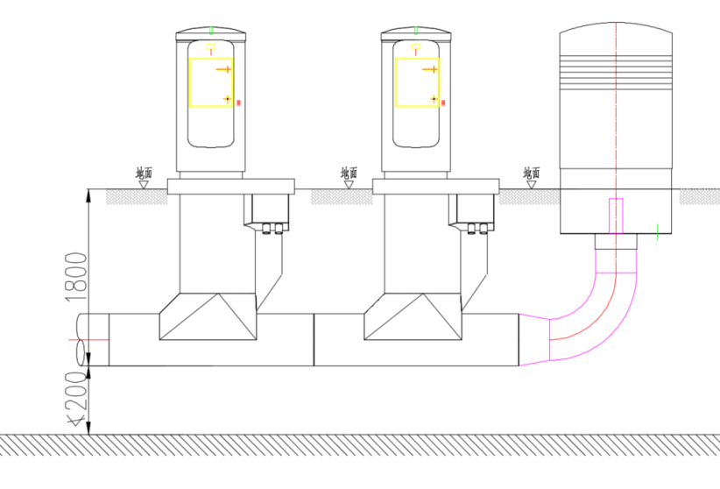
气力投放口及进气阀示意图（仅供参考）

（6）宜建设防雨棚，防雨棚需覆盖整个集中收集点区域，且高度不小于2.5米，整体形式与小区景观结合设计。雨棚顶部设置工字钢，安装于每组投放口中轴线正上方，承重大于1吨，用于后期吊装投放口使用。
（7）本指引其他相关要求。

5.3 气力收集管网
（1）气力收集管网管材选用，水平管道采用DN500的螺旋钢管，材质Q235B，壁厚不小于12mm。随气力收集管道敷设2根DN90PE穿线套管。
（2） 气力收集管道采用直埋敷设。管线路由范围内覆土深度（车库顶板覆土）≥1.5米。开发商需保证气力收集管线路由范围内覆土深度满足气力管线纵向可用空间不小于1.5米（含保护层）。管线过路部分需进行加固，防止破坏。管线敷设断面示意如下：
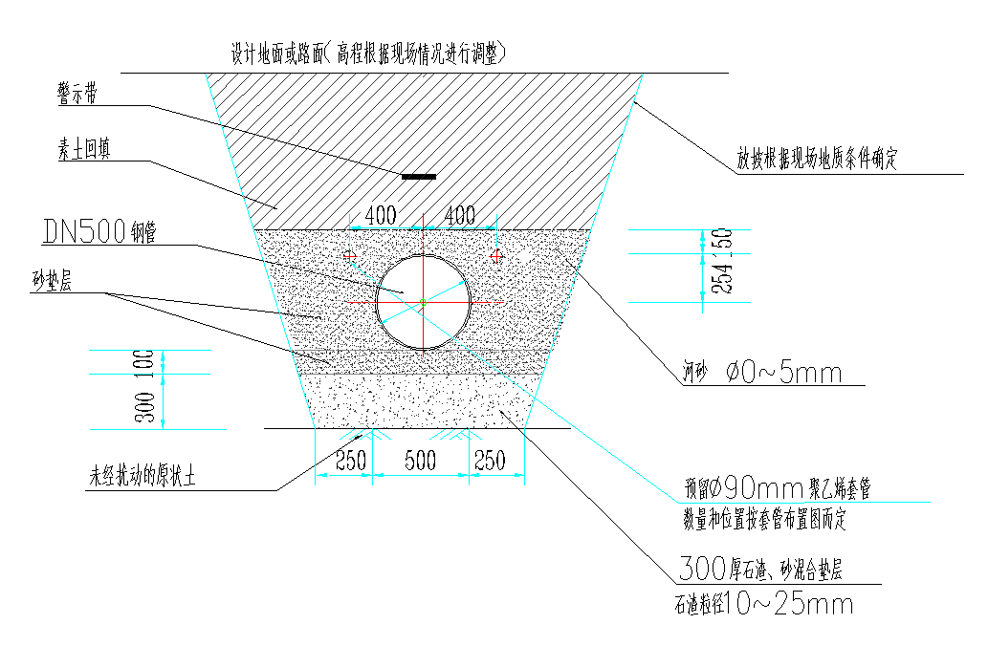
图17 管线敷设示意图（仅供参考）
（3）管道上升/下降坡度不超过千分之五，弯头转弯半径不小于1800mm，角度不大于90°，三通采用30°斜三通。
（4）地块内气力管线与公共管网接驳处设置阀门井，尺寸为3000mm *3000mm，采用混凝土结构，井室做法参见标准图集02S404，防水套管做法参见02S404第15页。预留作业面尺寸为：5m*5m。
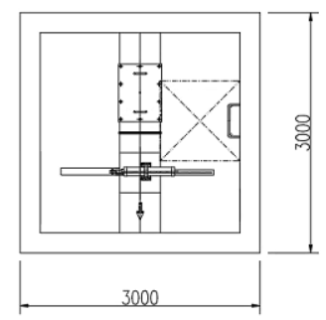
图11 阀门井平面示意图（仅供参考）
（5）气力物业管网管件处及直管段需设置检修井，尺寸为2000mm*2000mm，采用钢筋混凝土结构，井室做法参见标准图集02S404，防水套管做法参见02S404第15页。
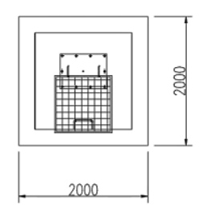
图12 检修井平面示意图（仅供参考）
（6）气力管网在大于60°弯头处宜设穿线井，尺寸为700mm*700mm，采用钢筋混凝土结构，井室做法参见标准图集02S404，防水套管做法参见02S404第15页。

六、建设模式

6.1建设模式
中新天津生态城地块用地红线内的环卫设施配置由开发商按照本指引出资建设，并采用市场化模式运作；开发商应保证设施符合国家相关规范及本指引要求，建设程序严格按照本指引第6.2条报建程序报建、验收。小区物业公司负责区域内环卫设施的管理、维护、维修，环卫运营商负责气力系统运行；垃圾清运及环卫设施运营费应含在物业费中，在地块选取物业单位时统一考虑。
各地块内环卫设施设置具体方案，由地块开发商与环卫运营商及运营主管部门按照技术指引，结合地块实际情况协商确定。地块内开发商应确保“无废城市”环境卫生设施建设符合国家相关规范及技术指引要求。

6.2 报建及验收程序
中新生态城居住区地块用地红线内的环卫设施配置报建程序按照区域内其它配套设施报建程序实施，同其它专业配套设施同步办理。报建主要由方案设计、施工图设计和施工验收三阶段组成。具体如下：
1、开发商向生态城公用事业配套服务窗口申请配套接口位置。环卫运营服务商及政府运营主管部门回复接口位置，同时反馈地块内环卫设施设置要求及原则。
2、开发商完成总平面图初步设计，环卫运营服务商预审。预审内容包括各类设施数量、分布、初步管网综合等。运营行政主管部门负责最终审核，合格后出具《无废城市环卫设施规划审核表》。
3、建设局批复总平面图。
4、开发商严格按照生态城公用事业配套服务程序提请设计审查，直至完成项目施工图确认。
5、开发商与环卫运营服务商就项目开工时间、建设计划做好沟通。环卫运营服务商做事中服务、监管，开发商按照本指引完成相关环卫设施建设。
6、项目完工后，开发商向运营行政主管部门申请竣工验收，运营行政主管部门组织环卫运营服务商进行验收，合格后出具《无废城市基础设施配套验收证明》。

七、附则
7.1 本技术指引由编制单位负责解释。
7.2 技术指引中规定的垃圾分类集中收集点的布置形式暂定，后续可能按照实际情况进行相关调整。
7.3 本技术指引自发布之日起施行。

